实现分类页面与分类列表页面

一、实训目标
1、完成分类页面的制作
2、完成分类列表页面的制作
二、实训任务
1、实现获取所有分类接口数据，并将数据展示到页面
2、实现点击小说某一类型进入该类型的列表页
3、实现分类列表页面的制作
4、实现分类列表页面的类别切换功能
三、实训重点
1、安装使用axios,并进行配置
2、编写获取接口方法
3、使用mint-ui的Indicator组件以及Loadmore组件
4、使用vue-router进行路由传参以及进行路由守卫
5、开发公共组件
6、组件之间的通信
7、vuex状态管理的使用
四、课时安排
10课时
五、实现思路步骤
1、在components目录下创建category文件夹，该文件夹下存放分类组件以及分类列表组件。
接下来，在该文件夹下创建Bookcategory.vue以及BookcatDetail.vue组件。
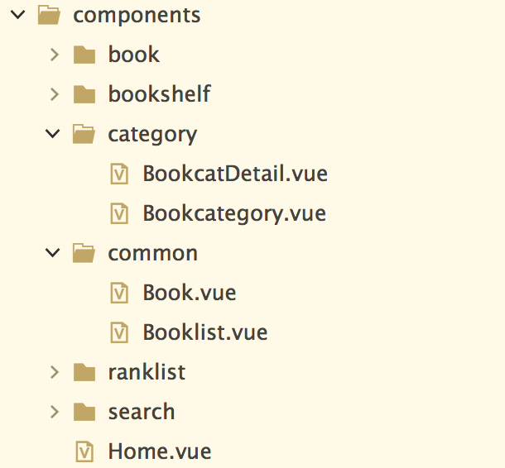

- 创建完分类组件和分类列表组件之后，我们接下来要做的是让分类组件在Home组件内展示，这时候就需要在Home组件引入Bookcategory组件，并进行注册使用，具体代码如下：
//引入分类组件
import Bookcategory from './category/Bookcategory'
//进行局部注册
components: {
Bookshelf,
Bookcategory
}
//进行使用
<mt-tab-container-item id="分类">
<mt-header fixed :title="selected"></mt-header>
<keep-alive include="Bookshelf">
<Bookcategory class="tab-container"></Bookcategory>
</keep-alive>
</mt-tab-container-item>
为了使数据不再反复获取，这里我们使用了<keep-alive></keep-alive>进行组件保活
3、到这一步就可以在Home组件显示分类组件的内容了，接下来我们就需要获取数据，然后将获取到的数据展示到分类组件，就可以完成分类组件的制作。但是如果要获取数据，我们需要安装并使用axios，并进行相关的配置，具体操作如下：
//安装axios
npm install axios -S
安装好了axios之后，我们需要在utils文件夹下创建ajax.js文件，该文件的作用用于配置axios，具体配置如下：
//配置
import axios from 'axios'
export default {
install (Vue, option = {}) {
const http = axios.create(option)
Vue.http = http
Vue.prototype.$http = http
}
}
配置好了之后我们需要在main.js文件内引入ajax.js文件，并设置公共接口地址，具体代码如下：
//引入ajax.js
import Ajax from './utils/ajax'
//设置公共接口地址
Vue.use(Ajax, {
baseURL: 'http://47.94.231.184/'
})
- axios我们已经设置好了，接下来编写获取数据接口的方法，我们需要在api文件夹下创建api.js文件，在该文件内进行编写，具体代码如下：
import Vue from 'vue'
export default {
/** 获取所有的排行榜类型 * @returns {null} */
getRankType () {
return Vue.http.get('/ranking/gender')
},
/**
* 根据id获取排行榜
* @returns {String} id为周榜id，月榜id，总榜id
*/
getRankList (id) {
return Vue.http.get('/ranking/' + id)
},
/**
* 获取所有分类
* @returns {null}
* http://api.zhuishushenqi.com/cats/lv2
*/
getCategory () {
return Vue.http.get('/cats/lv2/statistics')
},
/*** 获取细分的类别*/
getCategoryDetail () {
return Vue.http.get('/cats/lv2')
},
/**
* 根据分类获取小说列表
* @param {String} gender 可选：male/female/press
* @param {String} type 可选：hot(热门)/new(新书）/reputation(好评)/over(完结)/monthly(包月)
* @param {String} major
* @param {String} minor
* @param {Number} start
* @param {Number} limit
* https://api.zhuishushenqi.com/book/by-categories?gender=male&type=hot&major=%E5%A5%87%E5%B9%BB&minor=&start=0&limit=20
*/
getNovelListByCat (gender, type, major, minor = '', start = 0, limit = 20) {
return Vue.http.get('/book/by-categories?gender=' + gender + '&type=' + type + '&major=' + major + '&minor=' + minor + '&start=' + start + '&limit=' + limit)
},
/**
* 根据id获取小说
* @param {String} bookId 小说id
*/
getBook (bookId) {
return Vue.http.get('/book/' + bookId)
},
/**
* 获取小说源(正版源)
* @param {String} bookId 小说id
* 'http://api.zhuishushenqi.com/btoc?view=summary&book=548d9c17eb0337ee6df738f5'
*/
getGenuineSource (bookId) {
return Vue.http.get('/btoc?view=summary&book=' + bookId)
},
/**
* 获取小说源(正版源与盗版源)
* @param {String} bookId 小说id
* 'http://api.zhuishushenqi.com/atoc?view=summary&book=548d9c17eb0337ee6df738f5'
*/
getMixSource (bookId) {
return Vue.http.get('/atoc?view=summary&book=' + bookId)
},
/**
* 获取小说章节（混合源，大概可认为是正版网站的公众章节+最快更新的盗版网站章节的混合）
* @param {String} bookId 小说id
* http://api.zhuishushenqi.com/mix-atoc/50bff3ec209793513100001c?view=chapters
*/
getMixChapters (bookId) {
return Vue.http.get('/mix-atoc/' + bookId + '?view=chapters')
},
/**
* 获取小说章节
* @param {String} sourceId 小说源id
*/
getChapters (sourceId) {
return Vue.http.get('/atoc/' + sourceId + '?view=chapters')
},
/**
* 获取小说章节内容
* @param {String} chapterUrl 章节url
* http://chapterup.zhuishushenqi.com/chapter/http://vip.zhuishushenqi.com/chapter/5817f1161bb2ca566b0a5973?cv=1481275033588
*/
getBookChapterContent (chapterUrl) {
return Vue.http.get('/getChapter?chapterUrl=' + chapterUrl)
},
/**
* 获取搜索热词
* @returns {null}
*/
getHotWords () {
return Vue.http.get('/book/search-hotwords')
},
/**
* 搜索自动补充
* @param {String} searchWord 搜索内容
* http://api05iye5.zhuishushenqi.com/book/auto-complete?query=%E6%96%97%E7%BD%97
*/
autoComplete (searchWord) {
return Vue.http.get('/book/auto-complete?query=' + searchWord)
},
/**
* 模糊搜索
* @param {String} searchWord 搜索内容
*/
fuzzySearch (searchWord) {
return Vue.http.get('/book/fuzzy-search?query=' + searchWord)
},
/**
* 获取小说最新章节（书架）
* @param {Array} bookList 获取更新的小说id
* http://api05iye5.zhuishushenqi.com/book?view=updated&id=531169b3173bfacb4904ca67,51d11e782de6405c45000068
*/
getUpdate (bookList) {
return Vue.http.get('/book?view=updated&id=' + bookList.toString())
}
}
该项目一共15个数据接口，分别是：
获取所有分类
获取排行榜类型
获取排行榜小说
获取分类下小类别
根据分类获取小说列表
获取小说信息
获取小说正版源
获取小说源(正版➕盗版)
获取小说章节(根据小说id)
获取小说章节(根据小说源id)
获取小说章节内容
获取搜索热词
搜索自动补充
模糊搜索
获取小说最新章节
上面代码已经对所有接口进行了封装，当我们需要获取哪一个接口的数据时，只需要调用对应的方法即可。
- 编写好api接口之后，我们就可以在分类组件获取数据，由于是当组件在加载时我们就要获取数据，所以需要用到vue的声明周期钩子函数，并且在这里我们获取的是所有分类接口的数据，所有只需要调用api.js文件里面获取所有分类的方法即可，具体代码如下：
//引入api.js
import api from '@/api/api'
// 我们先在data里面创建了一个category属性，用来保存获取到的数据
data () {
return {
category: null
}
}
//当实例创建时获取数据
created () {
api.getCategory().then(response => {
this.category = response.data
}).catch(err => {
console.log(err)
})
}
6、获取到数据之后，我们需要将数据展示到页面，由于对数据的展示分为了三类，分别是男生，女生，以及出版，所有我们在data里面创建了categoryType属性，用来保存这三种类型，具体代码如下：。
data () {
return {
category: null,
categoryType: {
male: '男生',
female: '女生',
press: '出版'
}
}
}

- 设置好了三种类型之后，我们就可以通过vue语法动态的将数据渲染到页面，具体代码如下：
<template>
<div>
<section v-for="(item ,key, index) in category" :key="index">
<p class="category-type">{{categoryType[key]}}</p>
<ul>
<li v-for="(cat, index) in item" :key="index" ">
<p class="category">{{cat.name}}</p>
<span class="book-count">{{cat.bookCount}}</span>
</li>
</ul>
</section>
</div>
</template>
- 将数据渲染到页面之后，还需要设置页面的样式，具体代码如下：
<style scoped>
ul {
display: flex;
flex-direction: row;
flex-wrap: wrap;
margin-left: 1rem;
margin-right: 1rem;
}
li {
width: 33.3%;
text-align: center
}
.category {
font-weight: bold;
font-size: 0.8rem;
margin-bottom: 0.1rem;
margin-top: 0.8rem;
line-height: 1.3rem;
}
.category-type {
line-height: 2rem;
margin-top: 0;
margin-bottom: 0;
margin-left: 1rem;
margin-right: 1rem;
border-bottom: 1px solid #f3eded;
}
.book-count {
color: #959595;
}
</style>
- 到这一步我们就完成了获取数据到页面的展示，接下来我们需要点击某一个分类跳转到分类列表页，分类列表页展示某一个类别的详细分类，要完成这样的功能，我们需要将创建好的分类列表组件(BookcatDetail)在路由中进行配置，具体代码如下：
//在index.js中配置路由
//引入BookcatDetail组件
const BookcatDetail = resolve => require(['@/components/category/BookcatDetail'], resolve)
//进行配置
{
path: '/bookcat/detail',
name: 'bookcatDetail',
component: BookcatDetail
}
配置好了之后需要给所有的分类项添加点击事件，点击的时候跳转到分类列表页，要让分类列表页展示所对应的分类详情，我们还需要将对应的类别，以及类别名称以及参数的形式传递到分类列表页面，具体代码如下：
<li v-for="(cat, index) in item" :key="index" @click="$router.push({path:'/bookcat/detail',query:{gender:key,major:cat.name}})">
<p class="category">{{cat.name}}</p>
<span class="book-count">{{cat.bookCount}}</span>
</li>
- 到目前分类页面已制作完毕，最终效果如下：
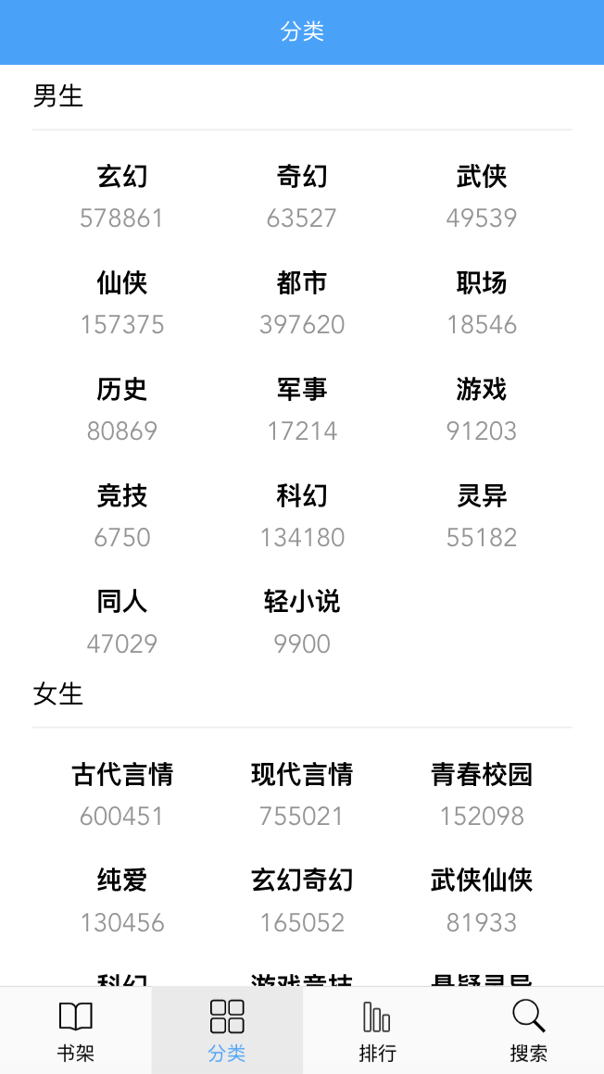
- 接下来我们需要制作分类列表页面，先完成顶部区域的制作，这里我们还是利用mint-ui的Header组件来完成，具体代码如下：

（效果图）
<mt-header fixed :title="major">
<router-link to="/" slot="left">
<mt-button icon="back">返回</mt-button>
</router-link>
</mt-header>
- 完成头部制作之后，接下来我们需要制作大分类，分别是：热门，新书，好评，完结，包月，我们将这些类别存储在data里面，然后进行动态渲染，具体代码如下：
types: [{
type: 'hot',
name: '热门'
}, {
type: 'new',
name: '新书'
}, {
type: 'reputation',
name: '好评'
}, {
type: 'over',
name: '完结'
}, {
type: 'monthly',
name: '包月'
}]
数据初始化好之后，在这里我们使用vue-touch插件来完成移动端事件的使用，由于需要进行点击切换，所以先要安装vue-touch，并进行配置使用，具体代码如下：
//安装vue-touch
npm install axios -S
//在main.js内进行配置
import VueTouch from 'vue-touch'
Vue.use(VueTouch, {
name: 'v-touch'
})
vue-touch配置完成之后，我们再来渲染大分类，具体的效果图和代码如下：
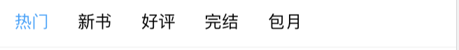
（效果图）

<div class="select">
<ul class="select-bar">
<v-touch tag="li" v-for="(item, index) in types" :key="index" >
{{item.name}}
</v-touch>
</ul>
</div>
- 数据渲染完成之后，再设置css样式
.select {
position: fixed;
top: 2rem;
left: 0;
background: #fff;
z-index: 10;
}
.select-bar {
display: flex;
flex-direction: row;
justify-content: flex-start;
flex-wrap: nowrap;
height: 2rem;
width: 100vw;
overflow-x: auto;
overflow-y: hidden;
border-bottom: 1px solid #f2f2f2;
}
.select-bar li {
flex-shrink: 0;
line-height: 2rem;
padding-left: 0.6rem;
padding-right: 0.6rem;
font-size: 0.7rem;
}
.active {
color: red;
}
- 大分类完成之后，我们再继续编写小分类，小分类的数据我们需要先通过路由守卫获取传递过来的参数，再调用获取大分类中的小类别方法，调用完成之后，再data中声明一个属性为mins，初始值设置为null，用来保存小类别的数据，声明完成之后，根据接收过来的参数遍历数据，最后赋给mins，具体代码如下：
//设置初始化数据
data () {
return {
type: 'hot',
gender: '',
major: '',
minor: '',
mins: null,
majorSelected: 0,
minorSelected: 0,
types: [{
type: 'hot',
name: '热门'
}, {
type: 'new',
name: '新书'
}, {
type: 'reputation',
name: '好评'
}, {
type: 'over',
name: '完结'
}, {
type: 'monthly',
name: '包月'
}]
}
}
//接收参数及获取数据
beforeRouteEnter (to, from, next) {
next(vm => {
vm.major = vm.$route.query.major
vm.gender = vm.$route.query.gender
/**
* 获取大分类中的小类别
*/
api.getCategoryDetail().then(response => {
response.data[vm.$route.query.gender].forEach((type) => {
if (type.major === vm.$route.query.major) {
vm.mins = type.mins
}
})
}).catch(err => {
console.log(err)
})
})
}
- 获取到小分类数据之后，接下来我们就可以对齐进行渲染，具体效果和代码如下：
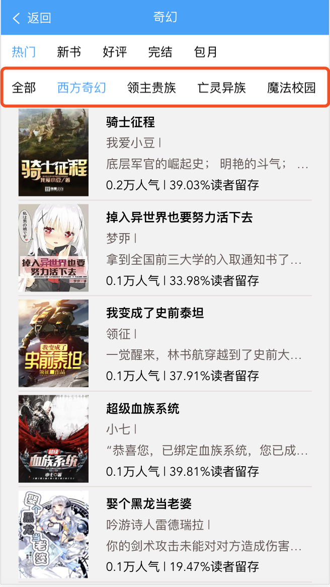
（效果图）
<ul class="select-bar" v-if="mins">
<li data-type="hot">全部</li>
<v-touch tag="li" :class="{'active': index === minorSelected}" v-for="(minor, index) in mins" :key="index" >
{{minor}}
</v-touch>
</ul>
- 制作完小类别之后，接下来我们要制作小说列表，要想完成小说列表的制作，我们需要封装根据分类获取小说列表接口，在data中声明books属性，设置为null，books属性的作用用来保存接收到的数据，并利用mint-ui的Indicator组件完成加载效果，具体代码如下：
data () {
return {
books: null,
type: 'hot',
gender: '',
major: '',
minor: '',
mins: null,
majorSelected: 0,
minorSelected: 0,
types: [{
type: 'hot',
name: '热门'
}, {
type: 'new',
name: '新书'
}, {
type: 'reputation',
name: '好评'
}, {
type: 'over',
name: '完结'
}, {
type: 'monthly',
name: '包月'
}]
}
}

getNovelListByCat (gender, type, major, minor) {
Indicator.open('加载中')
api.getNovelListByCat(gender, type, major, minor).then(response => {
Indicator.close()
this.books = response.data.books
}).catch(err => {
console.log(err)
})
}
- 接下来，我们需要当进入到详情列表页之后在路由守卫中调用封装的根据分类获取小说列表接口方法，代码如下：
beforeRouteEnter (to, from, next) {
next(vm => {
vm.major = vm.$route.query.major
vm.gender = vm.$route.query.gender
/**
* 获取大分类中的小类别
*/
api.getCategoryDetail().then(response => {
response.data[vm.$route.query.gender].forEach((type) => {
if (type.major === vm.$route.query.major) {
vm.mins = type.mins
}
})
}).catch(err => {
console.log(err)
})
//调用根据分类获取小说列表接口方法
vm.getNovelListByCat(vm.$route.query.gender, vm.type, vm.$route.query.major)
vm.$store.commit(SET_BACK_POSITION, '分类')
})
}
- 调用完成之后，我们需要进行渲染，由于在其他页面也存在格式布局一样的小说列表页面，所以在这块我们封装一个公共组件，用来展示小说列表页面，在components目录下创建common文件夹，用来保存公共组件，在common文件下创建Booklist.vue组件，在该组件内编写小说列表的结构及样式，这块的核心在与组件之间的通信，具体代码如下：
<template>
<li>
<img :src="imgUrl">
<div class="book-info">
<p class="book-title">{{book.title}}</p>
<p class="book-author">{{book.author}} | {{book.cat}}</p>
<p class="short-intro">{{book.shortIntro}}</p>
<p class="reader-info">{{latelyFollower}}万人气 | {{book.retentionRatio}}%读者留存</p>
</div>
</li>
</template>

<script>
import util from '@/utils/util'
export default {
name: 'Bookslist',
data () {
return {

}
},
props: ['book'],
computed: {
latelyFollower () {
return (this.book.latelyFollower / 10000).toFixed(1)
},
imgUrl () {
return util.staticPath + this.book.cover
}
}
}
</script>

<!-- Add "scoped" attribute to limit CSS to this component only -->
<style scoped>
img {
width: 4rem;
height: 5rem;
float: left;
margin-right: 0.4rem;
}

li {
margin-left: 1rem;
margin-right: 1rem;
border-bottom: 1px solid #e6dbdb;
padding-bottom: 0.2rem;
padding-top: 0.2rem;
}

li:active,
li:focus {
background: #f2f2f2;
}

.book-info {
box-sizing: border-box;
width: 100%;
height: 5rem;
padding-left: 5rem;
padding-top: 0.2rem;
padding-bottom: 0.2rem;
}

.book-title {
font-weight: bold;
}

.short-intro {
overflow: hidden;
text-overflow: ellipsis;
white-space: nowrap;
color: #655555;
}

.book-author {
color: #655555;
}

.book-info p {
margin-top: 0;
margin-bottom: 0;
font-size: 0.7rem;
line-height: 1.2rem;
}
</style>

- 编写完小说列表公共组件之后，接下来我们再回到分类列表组件，使用编写好的小说公共列表组件，由于数据比较多，我们利用mint-ui提供的Loadmore组件制作下拉刷新效果，每一次只加载20条数据，具体代码如下：
//引入Booklist 组件
import Booklist from '@/components/common/Booklist'
//进行注册
components: {
Booklist
}
//下拉刷新
<mt-loadmore class="loadmore" :top-method="loadTop" :bottom-method="loadBottom" :auto-fill="false" ref="loadmore">
<ul class="book-list">
<Booklist v-for="book in books" :book="book" :key="book._id"></Booklist>
</ul>
</mt-loadmore>

/** * 下拉刷新方法 */
loadTop () {
// 加载更多数据
this.getNovelListByCat(this.gender, this.type, this.major, this.minor)
this.$refs.loadmore.onTopLoaded()
},

/** * 加载更多方法*/
loadBottom () {
// 加载更多数据
let that = this
Indicator.open('加载中')
api.getNovelListByCat(this.gender, this.type, this.major, this.minor, this.currentPage * 20).then(response => {
that.books = [...that.books, ...response.data.books]
that.currentPage++
Indicator.close()
}).catch(err => {
console.log(err)
})
this.$refs.loadmore.onBottomLoaded()
}
}
//设置css样式
.book-list {
width: 100vw;
background: #f2f2f2;
}
.loadmore {
margin-top: 6rem;
}
.active {
color: #26a2ff;
}
- 接下来我们还需要实现点击大类别和小类别分别加载不同的数据，具体代码如下：
//给大分类绑定tap事件，执行setType方法，加载大分类的数据
<ul class="select-bar">
<v-touch tag="li" v-for="(item, index) in types" :class="{'active': index === majorSelected}" :key="index" @tap="setType(item.type,index)">
{{item.name}}
</v-touch>
</ul>
//setType方法
setType (type, index) {
this.majorSelected = index
this.type = type
this.getNovelListByCat(this.gender, this.type, this.major, this.minor)
}

//给小分类绑定tap事件，执行setMinor方法，加载小分类的数据
<ul class="select-bar" v-if="mins">
<li data-type="hot">全部</li>
<v-touch tag="li" :class="{'active': index === minorSelected}" v-for="(minor, index) in mins" :key="index" @tap="setMinor(minor,index)">
{{minor}}
</v-touch>
</ul>
//setMinor方法
setMinor (minor, index) {
this.minorSelected = index
this.minor = minor
this.getNovelListByCat(this.gender, this.type, this.major, this.minor)
}
- 现在我们的页面已经制作完成了，但是在分类列表页面点击返回时，我们会发现分类页面的标题不正确，这个时候我们就需要使用vue给我们提供的第三方插件“vuex状态管理”，通过使用vuex就能够解决我们目前的问题，那么，vuex到底如何使用呢？
要使用vuex状态管理，首先需要安装：
//安装vuex
npm install vuex -S
安装完成之后，在src目录下创建store文件夹，该文件夹的作用用来保存设置状态管理的js文件，然后在该文件夹下创建index.js文件,mutations.js文件，mutationsType.js文件。
接下来如果要使用vuex，需要将刚才创建的index.js文件引入到main.js里面，挂在vue实例，具体代码如下：
//引入index.js
import store from './store/index.js'
//挂载到vue实例
new Vue({
el: '#app',
router,
store,
template: '<App/>',
components: {
App
}
})
接下来我们要在index.js里面引入vue，vuex，mutations，并在state内设置previousPosition属性，用来保存初始值，具体代码如下：
import Vue from 'vue'
import Vuex from 'vuex'
// import action from 'action'
import mutations from './mutations'

Vue.use(Vuex)

const state = {
previousPosition: '书架',
}

export default new Vuex.Store({
state,
mutations
})
然后在mutationsType.js文件内设置常量代替事件类型，具体代码如下：
export const SET_BACK_POSITION = 'SET_BACK_POSITION'
再将mutationsType.js文件引入到mutations.js文件内，并设置改变状态的方法，该方法的名称就是在mutationsType.js里面设置的常量，具体代码如下：
import { SET_BACK_POSITION } from './mutationsType'
export default {
[SET_BACK_POSITION] (state, position) {
state.previousPosition = position
},
}
设置完改变状态的方法之后，我们在回到BookcatDetail组件，引入mutationsType.js文件，在路由守卫内调用该状态方法，并设置值为“分类”，具体代码如下：
import { SET_BACK_POSITION } from '@/store/mutationsType'
beforeRouteEnter (to, from, next) {
next(vm => {
vm.major = vm.$route.query.major
vm.gender = vm.$route.query.gender
/**
* 获取大分类中的小类别
*/
api.getCategoryDetail().then(response => {
response.data[vm.$route.query.gender].forEach((type) => {
if (type.major === vm.$route.query.major) {
vm.mins = type.mins
}
})
}).catch(err => {
console.log(err)
})
vm.getNovelListByCat(vm.$route.query.gender, vm.type, vm.$route.query.major)
vm.$store.commit(SET_BACK_POSITION, '分类')
})
}
完成之后我们还在Home组件内设置selected的值为SET_BACK_POSITION的值，具体代码如下：
mounted () {
this.selected = this.$store.state.previousPosition
}
现在我们就解决了刚才所存在的问题了。
到这一步我们就已经完成了分类页面和分类列表页面的制作了，最终效果如下：
